Ejercicios UT01-Tema01

UT01_T01_E01)
Trabajo sobre los Paradigmas de programación.
- Imperativa
- Orientada a Objetos
- Funcional
- lógica
- Multi-Paradigma
¿Java qué paradigma sigue?

(UT01_T01_E02)
Trabajo sobre los Errores y depuración.
Tipos de errores
- Errores de sintaxis
- Errores de ejecución
- Errores lógicos

(UT01_T01_E03)
Sumar dos números.
Escribir el diagrama de flujo, y el psecudocódigo. Pantallazo de ejemplo de un programa que sume dos números en: Lenguaje ensamblador, Cobol, Pascal, Java.

(UT01_T01_E04)
Trabajo sobre los Lenguajes de programación.
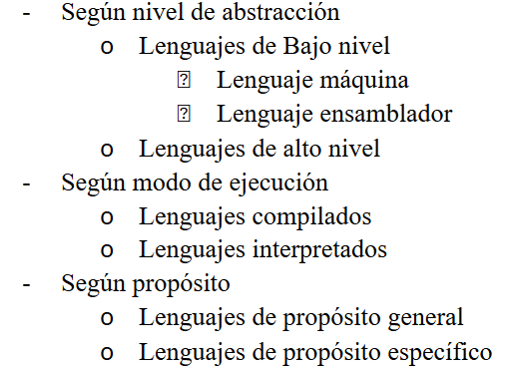

(UT01_T01_E05)
Explica brevemente la siguiente imagen de un programa en Java.

